进行浏览器“兼容性视图”步骤：
- 建议使用ie浏览器，进入ie浏览器界面
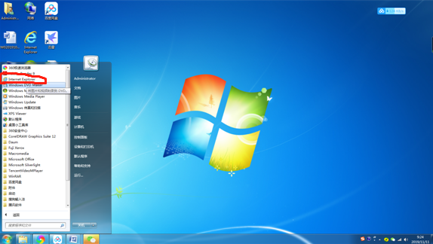
- 在菜单栏空白处，点击鼠标右键，选择菜单栏，（如果界面上有菜单条，此步骤可忽略）

- 点击菜单条的工具选项，选择“兼容性视图设置”选项，弹出兼容性视图设置窗口；

- 在“添加此网站”栏中添加科研管理系统的ip地址：210.43.128.63，之后点击“添加”，如下图，点击关闭。
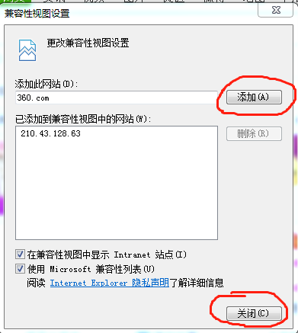
进过如上操作，再登录科研管理系统，即可进行保存等相关操作。

